Université de Bejaia _ Faculté des lettres et des langues/ Année universitaire 2022/2023
Département de français/ Ecrit/ 3eme année LMD

Savoir bâtir un plan

Soit l’énoncé suivant :
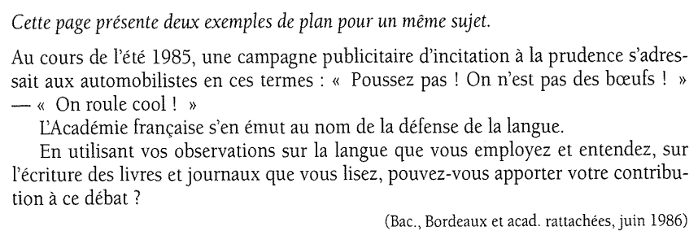
La problématique dégagée est : la langue française est-elle menacée par ceux qui ne respectent ni la syntaxe, ni le lexique ? Il y a deux possibilités et raisonnements à cela.
- 1er raisonnement : les règles du français sont souvent bafouées. Certes, on ne doit pas empêcher la langue d’évoluer mais il faut lutter contre son appauvrissement. En réalité, choisir la facilité à long terme est une menace pour notre langue.
- 2me raisonnement : la langue française doit être respectée ; mais une langue en bonne santé ne craint pas les écarts qu’on lui fait subir par rapport à la norme. En vérité, développer l’amour et la connaissance du français est plus fructueux que creuser que censurer certaines formulations.

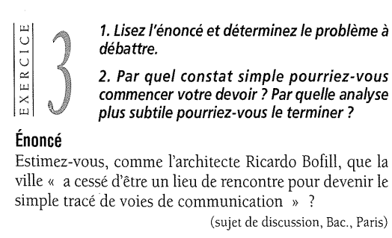
1
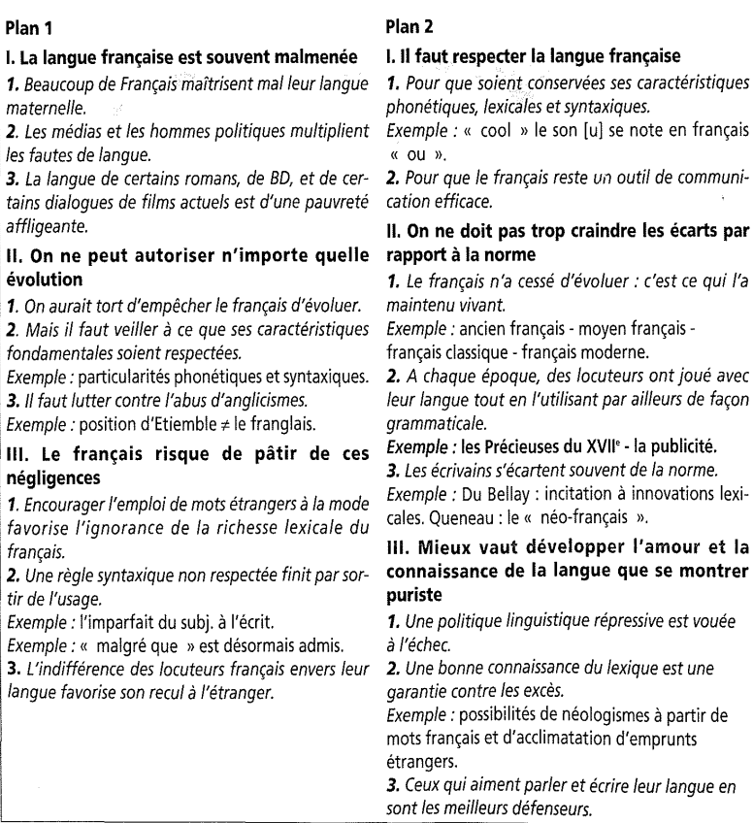

Donc, avant de rédiger un texte il faut prévoir soin déroulement ou encore sa structure de développement : c’est ce qu’on appelle faire un « plan ». Ce processus se fait communément à partir des idées générales préalablement dégagées.
Voila donc ce qu’il faut faire :
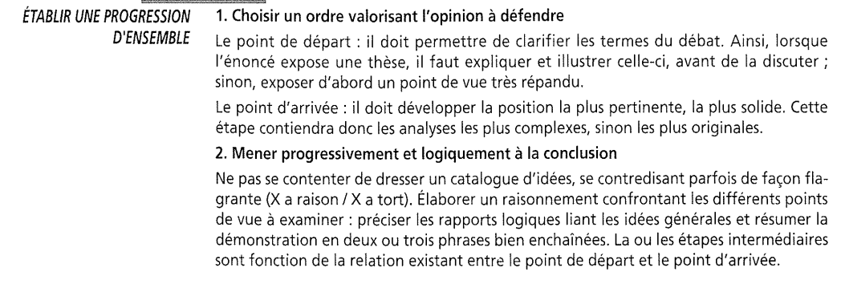

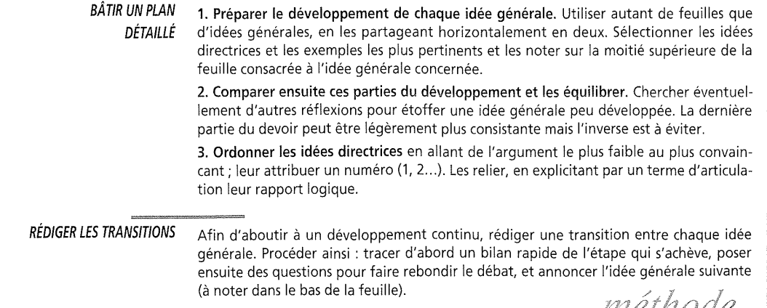

(Exercice 1 à la 1ere page du TD)
Exercice 2 : Détectez les plans des textes ci-dessous, combien de parties comportent-ils ?

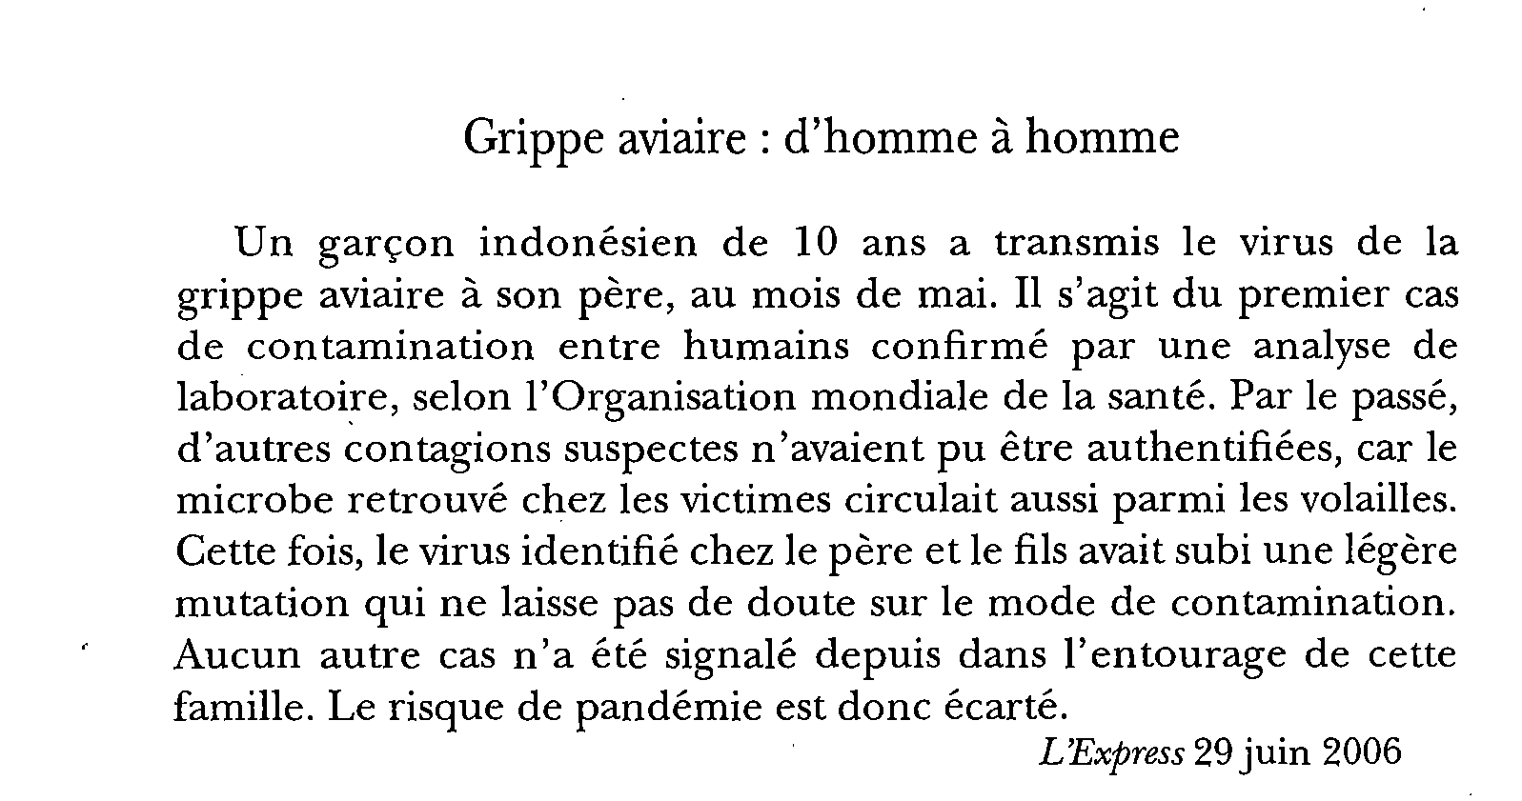

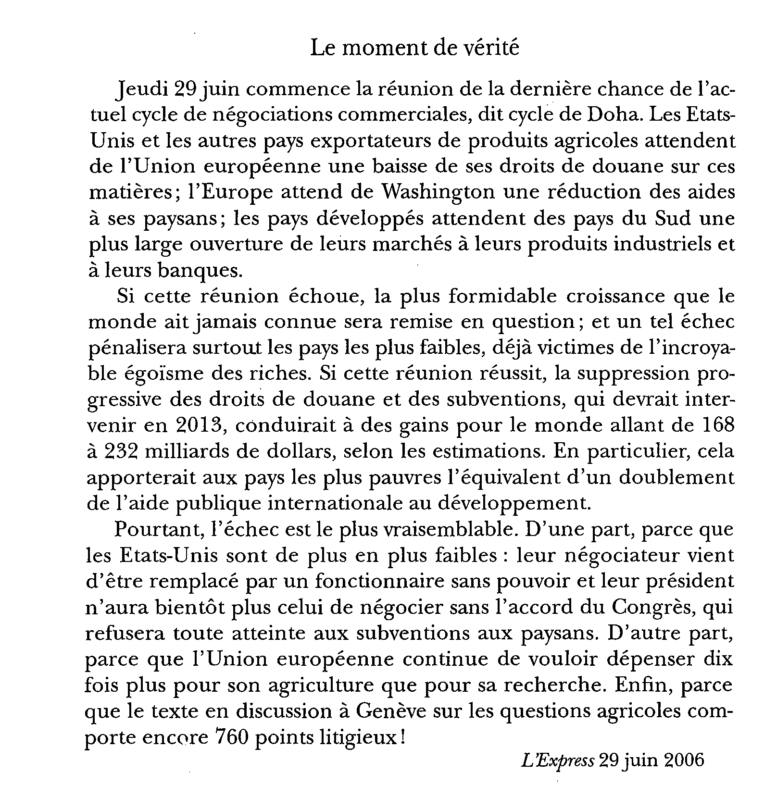

Exercice 3 : élaborez différents plans possibles des textes ci-dessus en suivant l’un des deux schémas suivants :
Schéma 1 :
- Enoncé d’une information nouvelle qui répond aux questions suivantes : qui ? Où ? Quoi ? Quand ?
- Commentaire de l’information précédemment exposée et ajout éventuel d’un complément d’information
- Rappel d’une information ancienne qui est en rapport avec l’information nouvelle
- Raison qui rend l’information nouvelle certaine
- Conclusion à tirer de l’information nouvelle visant à rassurer, inquiéter, engager le lecteur à agir …

Schéma 2 :
- Enoncé d’une information nouvelle (réunion importante, par exemple) et des enjeux qui l’accompagnent
- Présentation d’une hypothèse positive sur l’issue de la réunion, puis d’une hypothèse négative
- Argumentation en faveur de l’hypothèse négative (la réunion débouche sur un échec) qui s’appuie sur trois raisons.
Exercice 4 : Quelle est la problématique de l’énoncé ci-dessous ? A chaque opinion, rattachez l’opinion qui lui convient.
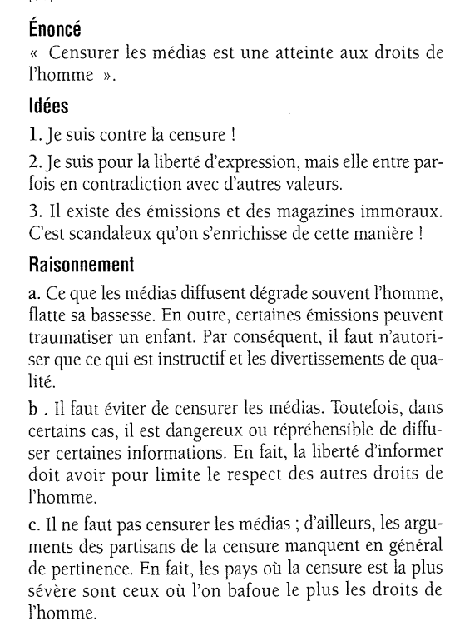

Exercice 5 : analysez brièvement puis proposez un plan au texte suivant :

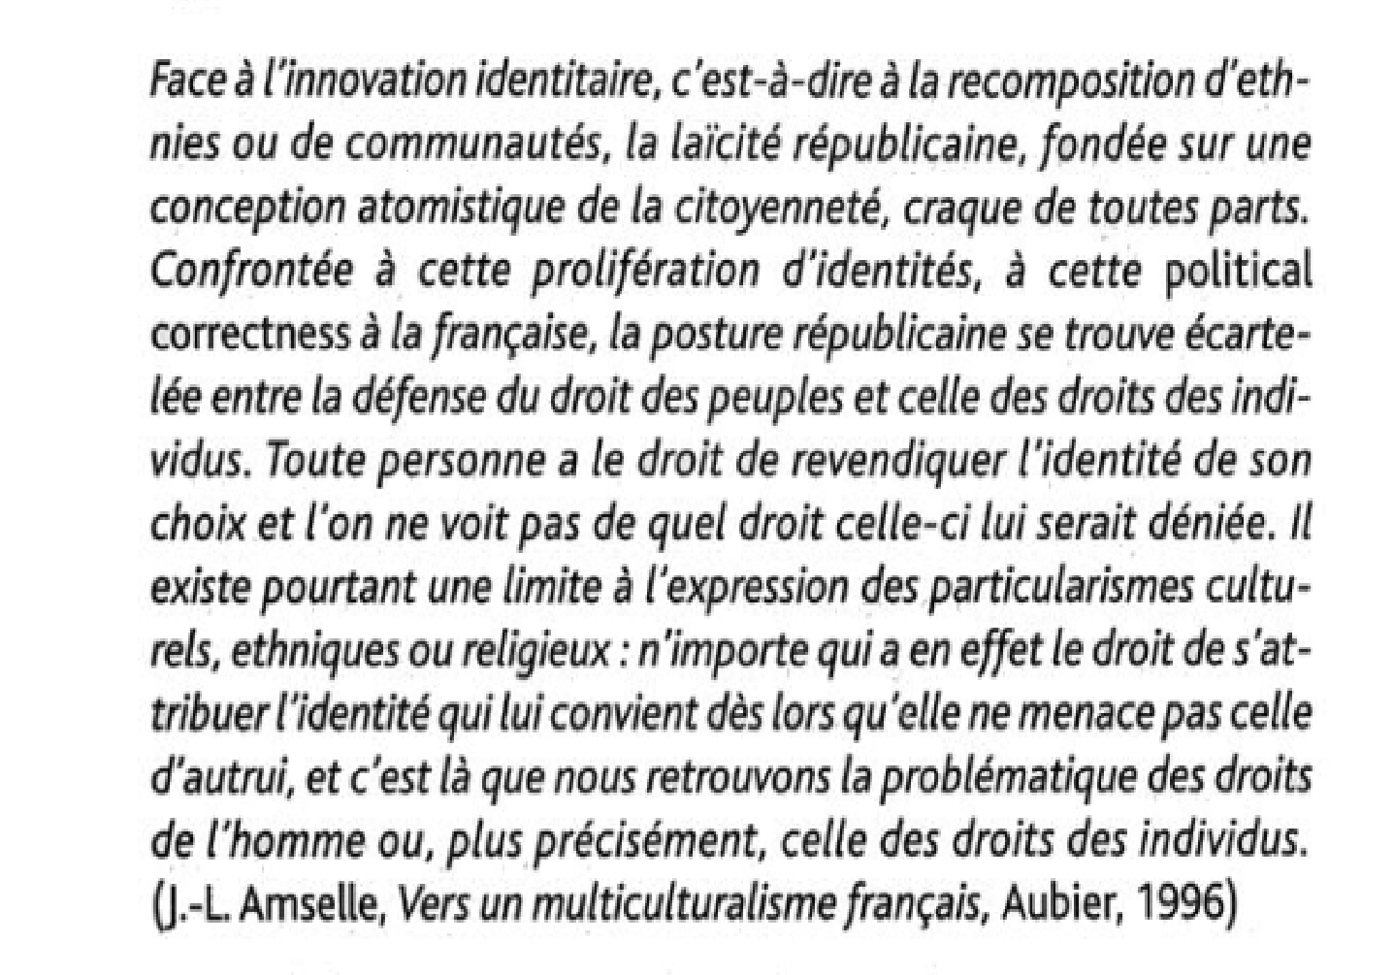

Remarque :
Il faut nécessairement deux ou trois grands axes ou parties, comprenant chacun deux ou trois sous-parties. La question qu’one se pose y a-t-il différents types de plans ? Si oui, quels sont-ils ?
Oui, nous avons des types et à propos des ces différents types de plans, il faut savoir qu’en gros il en existe quatre : thématique, dialectique, analytique et comparatif. Le choix d'un type de plan particulier dépend avant tout du sujet posé, du type de réflexion auquel invite le sujet. Ce n'est qu'après une analyse précise de la consigne que l'on peut choisir un type de plan.
- Plan thématique : il s’organise autour d’un thème précis, il permet de le développer selon différents points de vue.
Exemple :
Sujet : « Que représente pour vous la lecture d'un livre d'histoire ? »
Plan possible :
- L'histoire ou le charme du passé
- L'histoire et la compréhension du présent
- L'histoire comme définition d'une identité
- Plan dialectique : nécessaire quand le sujet demande de discuter une idée et lorsqu’on présente les avantages et les inconvénients de … (thèse, antithèse, synthèse)
Exemple :
Sujet : « Selon vous, peut-on considérer le travail comme une drogue ? »
Plan possible :
- Le travail, lorsqu'on en devient dépendant, peut être considéré comme une drogue. (= thèse)
- Toutefois, le travail peut-être une source de liberté (= antithèse)
- Dans un travail, il faut, avant tout, considérer les conditions dans lesquelles on l'effectue, ainsi que les
Motivations et les responsabilités de celui qui l'exerce : il y trouvera, selon les cas, épanouissement ou aliénation (= synthèse)
- Plan analytique : Ce plan décrit, dans un premier temps, le problème posé ou les formes d'un phénomène, puis en étudie les causes avant d'évoquer ses conséquences ou d'éventuelles solutions.
Exemple :
Sujet : « Que pensez-vous des problèmes posés par la délinquance des jeunes ? »
Plan possible :
- Les formes et les manifestations de la délinquance juvénile
- Les causes du phénomène
- Les remèdes
- Plan comparatif : Ce plan se construit sur une comparaison pour faire apparaitre les similitudes et les différences d'une notion, d'un phénomène, etc. Il procède donc par confrontation dans les 2 premières parties puis propose un éventuel bilan ou un genre de dépassement de ces deux oppositions.
Exemple
Sujet : « Un écrivain prétend qu'il n'y a que deux sortes de romans : le roman qui nous fait oublier la vie et le roman qui nous explique la vie. Qu'en pensez-vous ? »
Plan possible :
I Le roman peut nous faire oublier la vie
II Le roman peut nous expliquer notre vie
III Les meilleurs romans proposent une sublimation de notre vie

